LA TORTUGA Y LA LIEBRE Esopo

En una ocasión, la liebre se jactaba de su velocidad ante los demás animales. “Nunca me han vencido”, dijo, “cuando voy a toda velocidad. Desafío a cualquiera de los presentes a correr conmigo”.

La tortuga dijo en voz baja: “Acepto tu reto”.

“Es una buena broma”, dijo la Liebre; “ podría bailar a tu alrededor todo el camino”.

Mantén tu fanfarronería hasta que hayas ganado, “respondió la tortuga”. ¿Corremos?"

Así que se fijó una ruta y se dio la salida. La liebre se escabulló casi de inmediato, pero pronto se detuvo y, para mostrar su desprecio por la tortuga, se acostó a dormir la siesta. La tortuga siguió avanzando y avanzando, y cuando la liebre despertó de su siesta, vio a la tortuga justo al lado del poste ganador y no pudo correr a tiempo para salvar la carrera.

La tortuga dijo: “El progreso lento y constante gana la carrera”.

EXPLORAR
Escena A
Para cada descripción, deja que f(x) sea la función para la liebre y g(x) la función para la tortuga. La unidad para f(x) y g(x) es km y la unidad para (x) es horas. Para tu escena haz una gráfica en T y grafica cada función. Ambas gráficas deben estar en la misma gráfica, así que ten cuidado con la escala de tus ejes. Determina cuándo y dónde se encuentran o se cruzan la liebre y la tortuga.

f(x) = 5x²
g(x) = 0.3x + 5

Escena B
Para cada descripción, deja que f(x) sea la función para la liebre y g(x) la función para la tortuga. La unidad para f(x) y g(x) es km y la unidad para (x) es horas. Para tu escena haz una gráfica en T y grafica cada función. Ambas gráficas deben estar en la misma gráfica, así que ten cuidado con la escala de tus ejes. Determina cuándo y dónde se encuentran o se cruzan la liebre y la tortuga.

f(x) = 10x² - 8
g(x) = 0.6x + 2

Escena C
Para cada descripción, deja que f(x) sea la función para la liebre y g(x) la función para la tortuga. La unidad para f(x) y g(x) es km y la unidad para (x) es horas. Para tu escena haz una gráfica en T y grafica cada función. Ambas gráficas deben estar en la misma gráfica, así que ten cuidado con la escala de tus ejes. Determina cuándo y dónde se encuentran o se cruzan la liebre y la tortuga.

f(x) = 30x² – 0.5
g(x) = 0.6x + 2

Escena D
Para cada descripción, deja que f(x) sea la función para la liebre y g(x) la función para la tortuga. La unidad para f(x) y g(x) es km y la unidad para (x) es horas. Para tu escena haz una gráfica en T y grafica cada función. Ambas gráficas deben estar en la misma gráfica, así que ten cuidado con la escala de tus ejes. Determina cuándo y dónde se encuentran o se cruzan la liebre y la tortuga.

f(x) = 2x + x² - 1
g(x) = 0.7x + 3
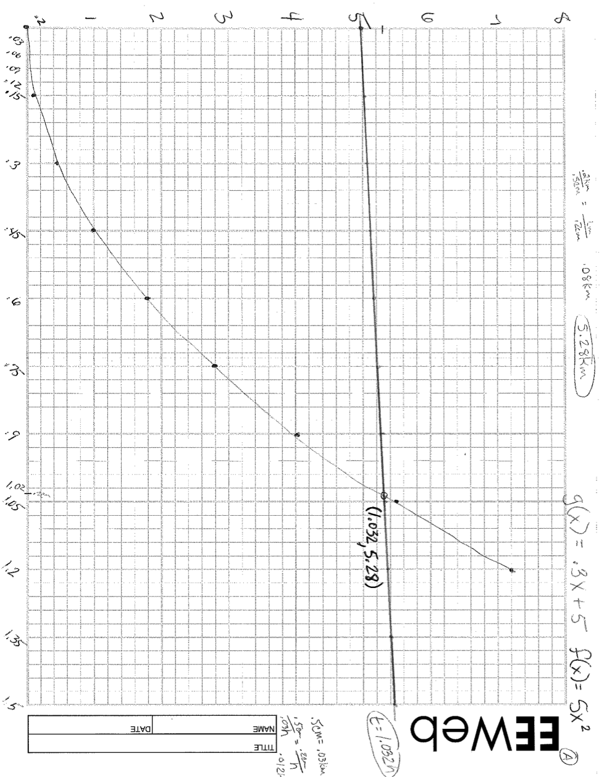
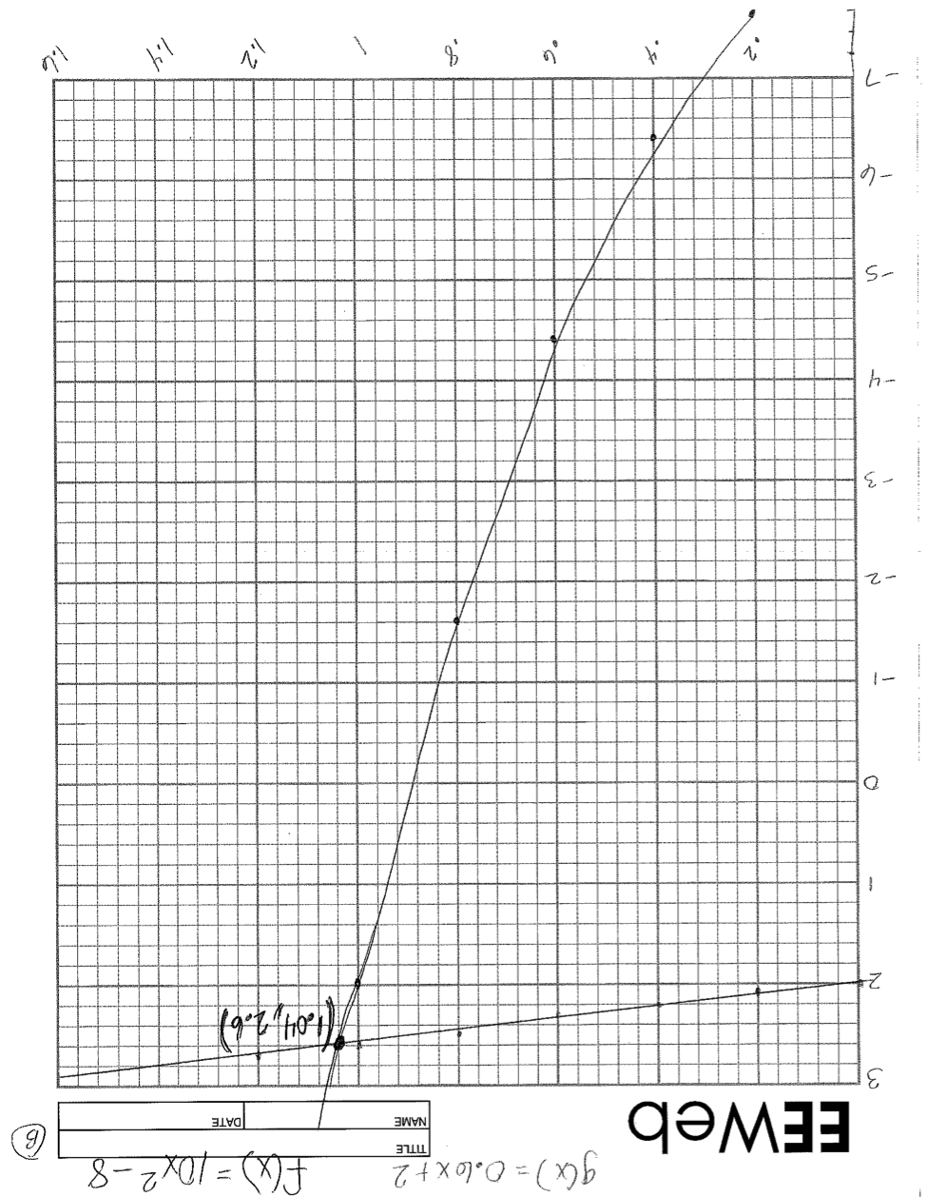

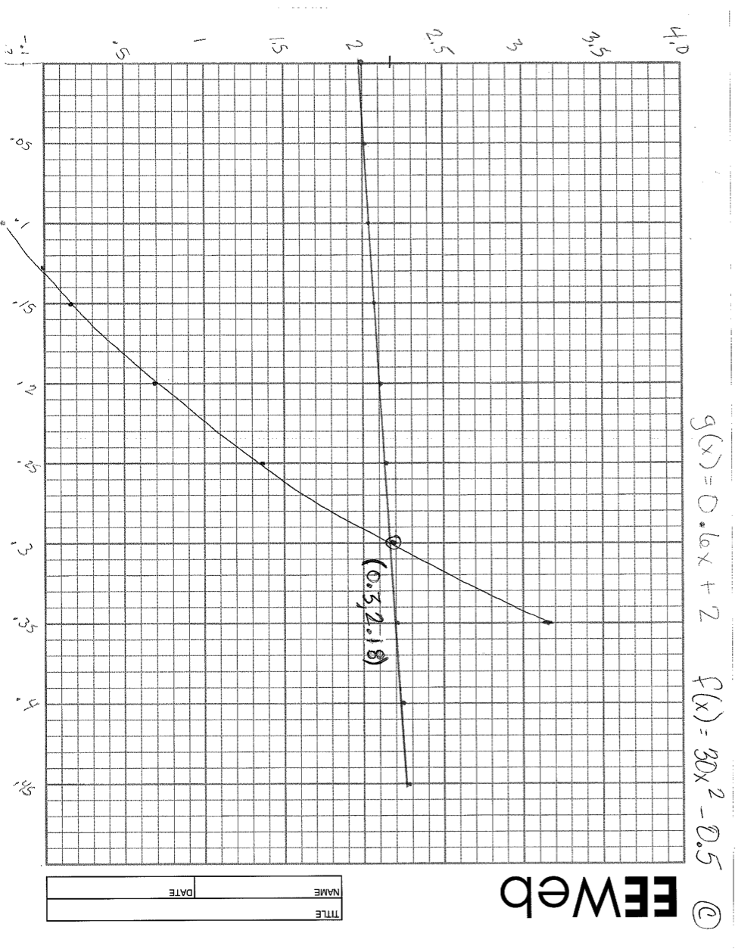

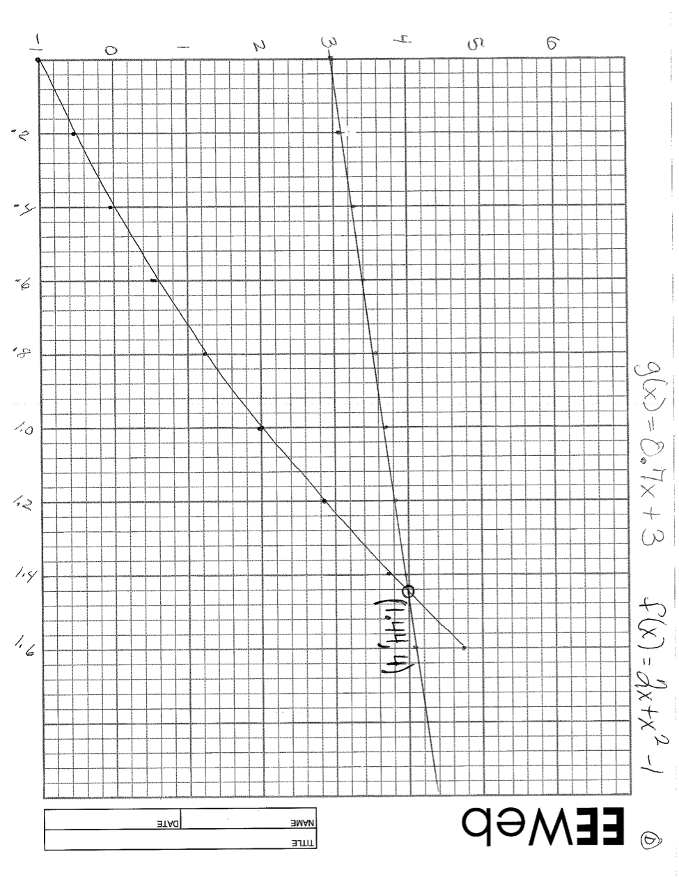

gráfica de persecución “La policía y el coche” con ecuaciones:

